

Отчеты о результатах тестирования:
справочное руководство

Версия | Дата изменения | Описание изменения | Автор
1.0 | 28.12.2006 | Первая версия документа. | Хорошилов А.В.

Введение
Настоящий документ описывает отчеты о результатах тестирования, выполненного при помощи тестового набора OLVER [1]. Целью этого тестового набора является проверка требований стандарта Linux Standard Base Core Specification 3.1 [2] относительно функций прикладного бинарного интерфейса, описанных в разделах III Base Libraries и IV Utility Libraries. Вышеозначенные разделы стандарта определяют требования к наличию и функциональности 1532 функций прикладного бинарного интерфейса операционной системы Linux. В тестовом наборе OLVER все тестируемые функции распределены по подсистемам – группам функций, объединенным общей функциональностью. Детали распределения представлены на сайте [1].
В документе приняты следующие соглашения об оформлении текста. Имена директорий, файлов, а также идентификаторы выделяются посредством моноширинного шрифта. Части имен файлов и директорий, которые изменяются в зависимости от некоторых условий, выделяются при помощи угловых скобок (например, <scenario_name>.utt).

Исполнение тестового набора
В процессе выполнения тестового набора OLVER происходит последовательный запуск тестовых сценариев, перечисленных в файле /opt/olver/testplan. Каждый тестовый сценарий предназначен для тестирования группы функций, связанных общей функциональностью.
Информация о ходе работы каждого тестового сценария сохраняется в отдельном файле, называемом трассой теста. Этот файл имеет имя <scenario_name>.utt и располагается в каталоге /var/opt/olver/<TIMESTAMP>, где <TIMESTAMP> – время запуска тестового набора в формате "ГОД-МЕСЯЦ-ДЕНЬ_ЧАС-МИНУТА-СЕКУНДА".
После завершения процесса тестирования происходит генерация набора отчетов о результатах тестирования. В состав набора входят следующие отчеты:
- суммарный отчет о результатах тестирования;
- детальный отчет о результатах тестирования;
  - отчет об обнаруженных ошибках;
  - отчет о результатах работы тестовых сценариев;
  - отчет о покрытии ветвей функциональности;
- отчет о покрытии требований стандарта.
Ниже представлена информация о содержимом этих отчетов.

Суммарный отчет
Суммарный отчет о результатах тестирования генерируется в файле /var/opt/olver/<TIMESTAMP>/summary.htm. Отчет состоит из трех частей: заголовка, списка обнаруженных проблем и списка протестированных функций.
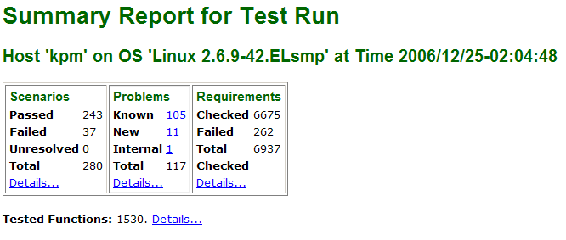
Заголовок содержит статистическую информацию о ходе выполнения тестов.
В первой строке заголока указаны имя машины, на которой выполнялось тестирование, идентификатор операционной системы, а также время запуска тестов. Следующая за ней таблица описывает количественые характеристики, выполненного запуска тестового набора.
В столбеце ‘Scenarios’ представлена следующая информация:
- Passed – число тестовых сценариев, не обнаруживших проблем;
- Failed – число тестовых сценариев, обнаруживших проблемы;
- Unresolved – число тестовых сценариев, статус завершения которых неизвестен;
- Total – общее число тестовых сценариев, участвовавших в данном запуске тестового набора.
Столбец ‘Problems’ содержит данные об обнаруженных проблемах.
- Known – число проблемных ситуаций, идентифицированных как уже известные ошибки в тестируемой системе;
- New – число обнаруженных несоответствий между поведением тестируемой системы и требованиями стандарта, но не идентифицированных как уже известные ошибки в тестируемой системе;
- Internal – число выявленных проблем, которые могут быть вызваны как ошибками в самом тестовом наборе, так и проблемами в тестируемой системе;
- Total – общее число обнаруженных проблем.
Столбец ‘Requirements’ описывает статистику проверки требований стандарта.
- Checked – число элементарных требований стандарта, успешно проверенных в ходе данного запуска тестового набора;
- Failed – число элементарных требований стандарта, нарушение которых было выявлено в ходе данного запуска тестового набора;
- Total checked – общее число элементарных требований стандарта, проверявшихся в ходе данного запуска тестового набора.
В заключении заголовка указано число целевых функций, протестированных в ходе данного запуска тестового набора.
Вслед за заголовком суммарного отчета представлена более детальная информация об обнаруженных проблемах. Для каждого вида проблем (Known, New и Internal) в отчете присутствует отдельная таблица. Таблица Known Problems
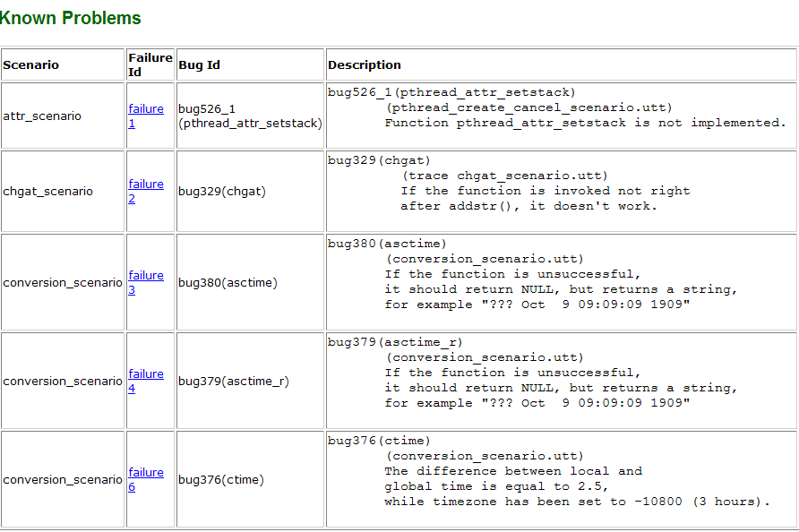

Ы
содержит 4 столбца:
- Scenario – имя тестового сценария, обнаружевшего проблему;
- Failure Id – идентификатор проблемы, в рамках данного запуска тестового набора, и гиперссылка на более детальную информацию о данной проблеме;
- Bug Id – идентификатор известной ошибки в тестируемой системе;
- Description – краткое описание данной ошибки.
Таблица New Problems описывает несоответствия между поведением тестируемой системы и требованиями стандарта, не идентифицированные как уже известные ошибки в тестируемой системе.
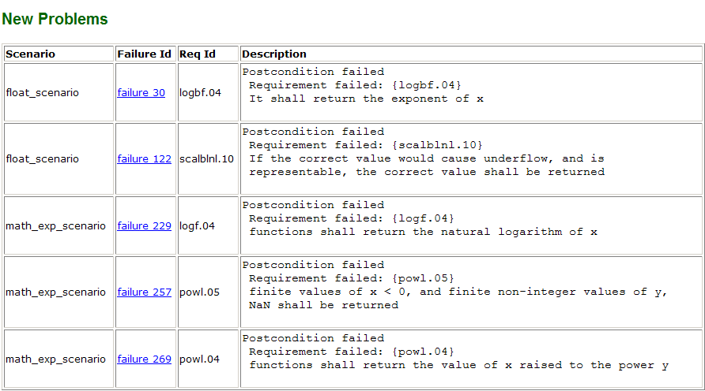
В этой таблице содержится 4 столбца:
- Scenario – имя тестового сценария, обнаружевшего проблему;
- Failure Id – идентификатор проблемы, в рамках данного запуска тестового набора, и гиперссылка на более детальную информацию о данной проблеме;
- Req Id – идентификатор атомарного требования стандарта, нарушение которого является причиной появления данной проблемы;
- Description – краткий текст нарушенного требования стандарта.
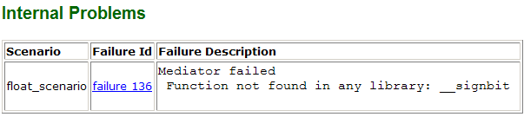
Таблица Internal Problems описывает проблемы, которые могут быть вызваны как ошибками в самом тестовом наборе, так и проблемами в тестируемой системе.
В этой таблице содержится 3 столбца:
- Scenario – имя тестового сценария, обнаружевшего проблему;
- Failure Id – идентификатор проблемы, в рамках данного запуска тестового набора, и гиперссылка на более детальную информацию о данной проблеме;
- Failure Description – краткое описание проблемы.
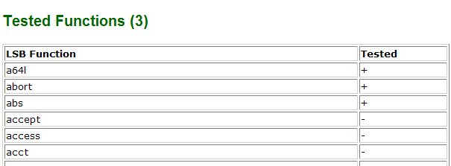
Суммарный отчет завершается списком функций стандарта LSB Core Generic 3.1 с выделением тех функций, которые были протестированы в ходе данного запуска тестового набора.

Детальный отчет о результатах тестирования
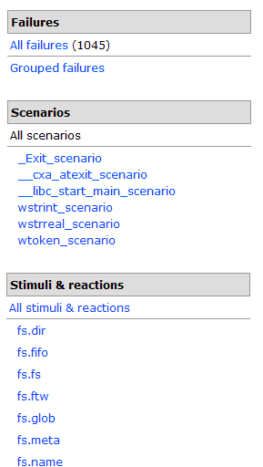
Детальный отчет о результатах тестирования генерируется в файле /var/opt/olver/<TIMESTAMP>/report/index.html, а также доступен по ссылке Details… из столбца ‘Scenarios’ заголовка суммарного отчета. Детальный отчет состоит из множества HTML-сраниц, связанных между собой гиперссылками. Для навигации по страницам служит меню, расположенное слева страницы. Меню навигации состоит из трех разделов: ‘Failures’, ‘Scenarios’ и ‘Stimuli & reactions’.
Раздел ‘Failures’ ведет к различным представлениям обнаруженных проблем. По ссылке ‘All failures’ проблемы представлены в виде таблицы, а по ссылке ‘Grouped failures’ – в виде дерева, в котором проблемы сгруппированы согласно принципам, описанным ниже.
Раздел ‘Scenarios’ содержит ссылку на отчет о результатах работы всех тестовых сценариев, а также ссылки на более детальную информацию о результатах работы каждого отдельного сценария.
Раздел ‘Stimuli & reactions’ позволяет анализировать отчеты о покрытии ветвей функциональности тестируемых функций. Ссылка ‘All stimuli & reactions’ ведет к суммарному отчету о покрытии, а последующий набор ссылок – к отчетам о покрытии по каждой подсистемы в отдельности.

Отчет об обнаруженных проблемах
Представление ‘All failures’ отчета об обнаруженных проблемах содержит таблицу с полным списком проблем, их кратким описаниями и ссылками на детальный отчет, посвященный каждой проблеме в отдельности.
Второе представление ‘Grouped failures’ содержит группировку проблем согласно следующим принципам. Все обнаруженные проблемы изначально делятся на три класса:
- known bugs – проблемы, идентифицированные как уже известные ошибки в тестируемой системе;
- req failures – проблемы, заключающиеся в несоответствии между поведением тестируемой системы и требованиями стандарта, но не идентифицированных как уже известные ошибки в тестируемой системе;
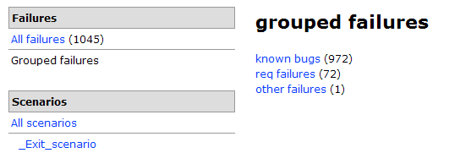
- other failures – проблемы, которые могут быть вызваны как ошибками в самом тестовом наборе, так и проблемами в тестируемой системе.
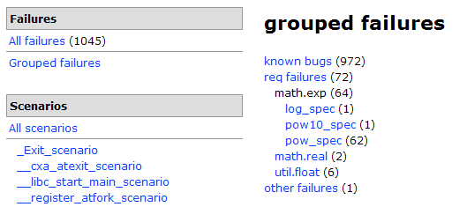
Следующие два уровня группировки являются общими для всех трех классов проблем – это уровени группировки по подсистемам и по отдельным функциям.

Четвертый уровень группировки присутствует только в классе ‘known bugs’ – это уровень группировки по известным ошибкам.
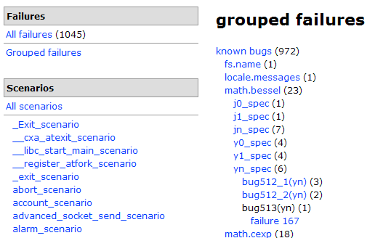
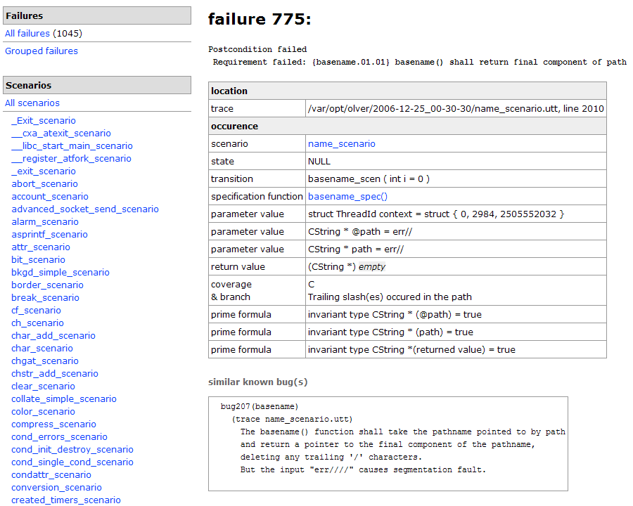
В качестве листовых вершин дерева проблем содержатся ссылки на детальные отчеты, посвященные каждой проблеме в отдельности. Детальное отчет по проблеме содержит краткое описание проблемы, информацию о значениях параметров функции и описание уже известной ошибки, соответствующей данной проблеме, если таковая была обнаружена.

Отчет о результатах работы тестовых сценариев
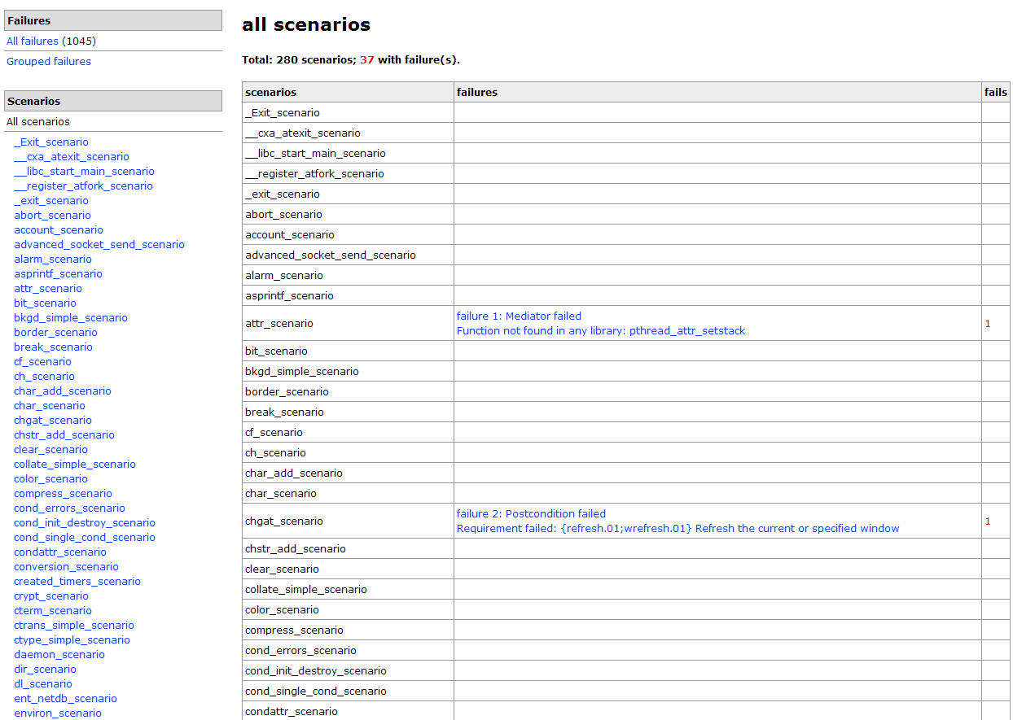
Первая строка отчета о результатах работы всех тестовых сценариев (ссылка ‘All scenarios’) содержит общее число тестовых сценариев, участвовавших в подотчетном запуске тестового набора, а также число сценариев, обнаружевших проблемы. Вторым элементом отчета является таблица, в которой устанавливается соответствие между тестовыми сценариями и обнаруженными проблемами.
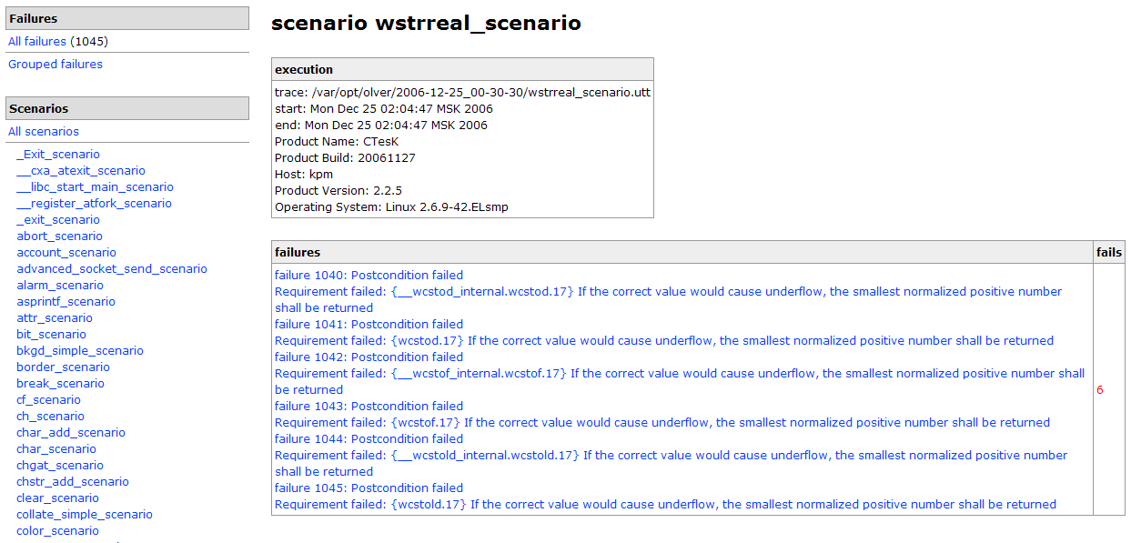
Пример детального отчета о результатах работы отдельного тестового сценария приведен на следующем рисунке:
Этот отчет содержит информацию о среде и времени выполнения тестового сценария, а также список всех проблемных ситуаций, обнаруженных этим сценарием.

Отчет о покрытии ветвей функциональности
Технология тестирования UniTesK [3], на которой базируется тестовый набор OLVER, поддерживает механизм оценки качества тестирования на основе разбиения пространства входных значений спецификационных функций на классы эквивалентности. Эти классы эквивалентности также называются ветвями функциональности тестируемых функций. Для одной функции можно определить несколько разбиений на классы эквивалентности, выделяя ветви функцинальности исходя из различных принципов. Подробнее механизм оценки качества тестирования на основе ветвей функцинальности описан в документе «Тестирование на основе формальных спецификаций: быстрое знакомство» [4] и в материалах сайта [3].
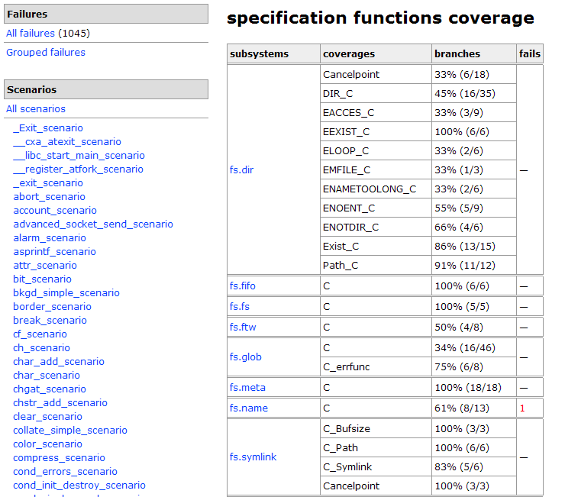
Ссылка ‘All stimuli & reactions’ ведет к суммарному отчету о покрытии ветвей функциональности. В этом отчете для каждой подсистемы указан процент покрытия ветвей функциональности по каждому виду покрытий. В первой колонке отчета указывается имя подсистемы, по второй – название разбиения на классы эквивалентности, а в третьей – процент покрытия по данному разбиению и количественные показатели. Последняя колонка содержит дополнительную информацию о числе проблем, обнаруженных в соответствующей подсистеме.
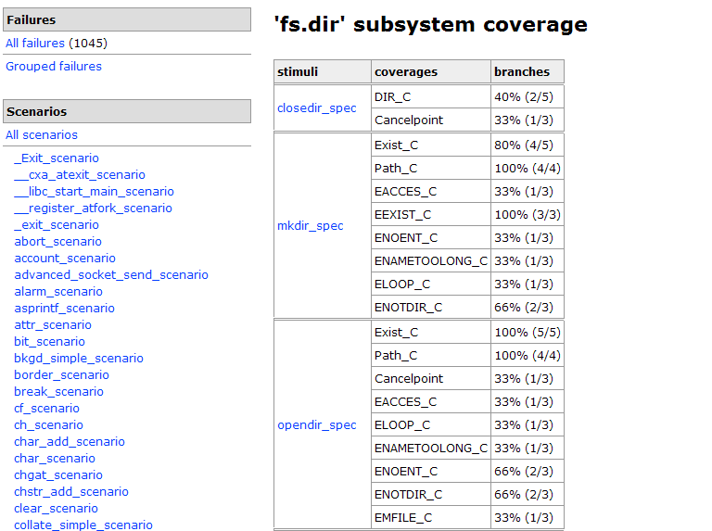
Гиперссылка, связанная с именем подсистемы, ведет к отчету о покрытии этой подсистемы. Этот отчет аналогичен предыдущему, но в нем рассматривается покрытие отдельных функций в рамках выбранной подсистемы. В первой колонке содержится имя функции, по второй – название разбиения на классы эквивалентности, а в третьей – процент покрытия по данному разбиению и количественные показатели. Четвертая колонка показывает число ошибок, обнаруженных в соответствующей функции. Если в выбранной подсистеме не было обнаружено ни одной ошибки, то четвертая колонка отсутствует.
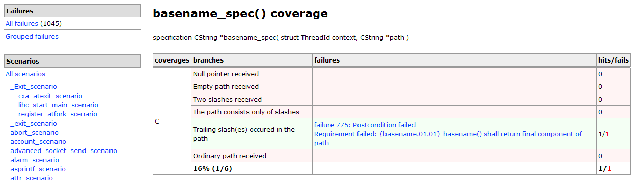
Наиболее детальный уровень отчета о покрытии ветвей функциональности – отчет о покрытии ветвей конкретной функции, доступен по гиперссылке, связанной с именем функции в первой колонке предыдущего отчета.

В этом отчете описываются все разбиения на ветви функциональности для выбранной функции. В первой колонке таблицы содержатся имена разбиений, а во второй колонке перечислены ветви функциональности, входящие в соответствующее разбиение и процент их покрытия. Строчки таблицы, соответствующие ветвям функциональности, которые были проверены в ходе тестирования, выделены зеленым фоном, а строчки, соответствующие непроверенных ветвям – красным. В последнем столбце таблицы указано число вызовов тестируемой функции, в ситуации связанной с соответствующей ветвью функциональности. Кроме того, если в ходе тестирования был обнаружены проблемы в работе выбранной функции, то в рассматриваемом отчете присутствует дополнительный столбец, описывающий распределение обнаруженных проблем по выделенным ветвям функциональности.

Отчет о покрытии требований стандарта
Отчет о покрытии требований стандарта генерируется в файле /var/opt/olver/<TIMESTAMP>/result.htm, а также доступен по ссылке Details… из столбца ‘Requirements’ заголовка суммарного отчета.
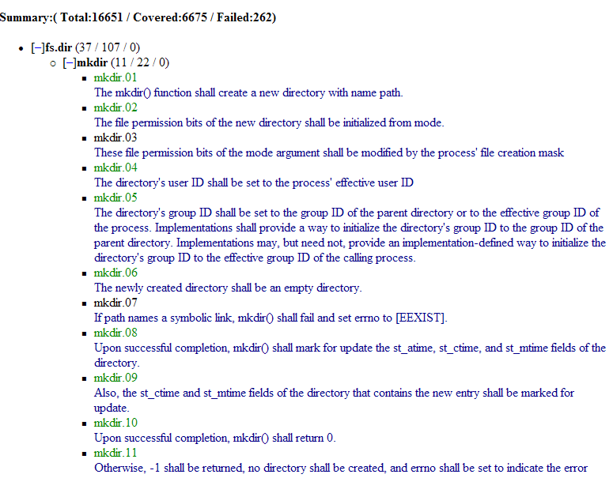
Первая строка отчета о покрытии требований содержит общую статистику покрытия. Первое число в строке (Total) указывает общее число элементарных требований стандарта LSB Core 3.1 к тестируемым функциям, второе число (Covered) – число проверенных требований, а третье (Failed) – число элементарных требований, нарушение которых было обнаружено тестовым набором в ходе отчетного запуска.
Далее следует дерево элементарных требований, в котором:
- вершины первого уровня соответствуют подсистемам и содержат статистику покрытия требований стандарта к функциям соответствующей подсистемы в формате (Total / Covered / Failed);
  - вершины второго уровня соответствуют функциям и содержат статистику покрытия требований стандарта к соответствующей функции в том же формате;
    - вершины третьего уровня содержат элементарные требования и в том числе идентификатор требования и текст требования.
Представление дерева позволяет скрывать и открывать все вершины, лежащие ниже любой не листовой вершины. Для этого необходимо кликнуть на знаки [+]/[–], расположенные слева от текста вершины дерева.
Идентификаторы требований, которые не проверялись в ходе отчетного запуска, имеют черный цвет. Идентификаторы требований, которые были проверены в ходе отчетного запуска и для которых проверка не обнаружила нарушений со стороны тестируемй системы, отмечены зеленым цветом. Идентификаторы требований, нарушения которых были выявлены, выделены красным цветом и пометкой (FAILED). Серым цветом обладают идентификаторы непроверяемых требований, таких как требования к приложениям, а не к тестируемой системе.

Рекомендации по использованию отчетов о результатах тестирования
В зависимости от целей, для которых используется тестовый набор OLVER, при анализе результатов тестирования следует обратить внимание на различные виды отчетов. В настоящем разделе представлено несколько рекомендаций по использованию отчетов.
Если тестовый набор используется для получения информации о соответствии тестируемой системы требованиям стандарта LSB Core 3.1, то в первую очередь следует проанализировать суммарный отчет о результатах тестирования. Заголовок этого отчета предоставляет статистическую информацию:
- об обнаруженных проблемах (столбец ‘Problems’);
- о числе тестовых сценариев, обнаруживших проблемы (столбец ‘Scenarios’, строка Failed);
- о числе элементарных требований стандарта, нарушение которых было зафиксировано (столбец ‘Requirements’, строка Failed).
Более детальная информация об обнаруженных проблемах также доступна в суммарном отчете о результатах тестирования сразу вслед за заголовком отчета. Кроме того, полезной будет информация о распределении обнаруженных проблем по подсистемам и функциям бинарного интерфейса Linux, которая представлена в разделе ‘Grouped failures’ детального отчета о результатах тестирования.
Если тестовый набор используется для детального разбирательства с несоответствиями тестируемой системы требованиям стандарта LSB Core 3.1, то наиболее важно исследовать детальный отчет о результатах тестирования, и, в особенности, раздел, посвященный обнаруженным ошибках. В этом разделе присутствует информация как о распределении проблем по подсистемам и функциям бинарного интерфейса Linux, так и детальные отчеты, посвященные каждой проблеме в отдельности. В дополнение к статическим отчетам, для анализа причин обнаруженных несоответствий будет полезно использовать инструмент динамического воспроизведения трассы теста (Trace Player), входящий в состав набора инструментов CTesK [3].
Если информация о качестве проведенного тестирования также является важной, то следует обратить внимание на отчет о покрытии требований стандарта и раздел, посвященный покрытию ветвей функциональности, в детальный отчет о результатах тестирования. Первый отчет позволяет оценить качество тестирование в терминах покрытия элементарных требований стандарта, а второй – в терминах ветвей функциональности отдельных функций. В этих отчетах содержится как статистические данные о покрытии в целом, так и детальная информация о покрытии каждой отдельной функции.

Дополнительная информация
- Центр Верификации ОС Linux (http://www.linuxtesting.ru)
- Linux Standard Base Core Specification 3.1 (http://refspecs.freestandards.org/LSB_3.1.0/LSB-Core-generic/LSB-Core-generic.html)
- Сайт, посвященный технологии UniTesK (http://www.unitesk.com)
- Тестирование на основе формальных спецификаций: быстрое знакомство (http://linuxtesting.ru/downloads/olver_demo_getting_started.pdf)

